Для получения Адресной помощи необходимо обратиться в орган социальной защиты населения по месту жительства с заявлением и представить следующие документы:  - документ, удостоверяющий личность заявителя;  - свидетельства о заключении (расторжении) брака, о рождении (ребенка) детей, об установлении отцовства (иной документ, подтверждающий правовые основания отнесения лиц, проживающих совместно с заявителем, к членам его семьи);  - документы (сведения) о доходах всех членов семьи, полученных за 3 последних календарных месяца, предшествующих месяцу обращения;  - согласие заявителя на обработку его персональных данных, а также документы, подтверждающие получение согласия членов его семьи или их законных представителей на обработку их персональных данных;  - номер лицевого счета в кредитной организации;  - документы, подтверждающие расходы гражданина на приобретение пользовательского оборудования для подключения к цифровому телевизионному вещанию (товарный чек, кассовый фискальный чек, гарантийный талон с указанием фамилии, имени, отчества покупателя).  Адресная помощь оказывается однократно путем перечисления денежных средств на указанный в заявлении счет в кредитной организации.  Размер адресной помощи устанавливается в зависимости от расходов на приобретение указанного оборудования, подтвержденных соответствующими документами, но не может превышать:  на приобретение цифровой приставки – 1000 рублей;  на приобретение комплекта оборудования, состоящего из цифровой приставки и приемной антенны, – 2500 рублей.  ! Заявление и документы необходимо предоставить в территориальный орган социальной защиты населения Ивановской области не позднее 31.08.2019.  Подробную информацию о получении адресной помощи Вы можете получить по телефону 4-27-41, 4-12-30 или по адресу г.Приволжк, пер.Коминтерновский,д.2 , каб.№ 1 | Памятка об отключении аналогового  телевизионного вещания и возможности приема цифрового телевизионного сигнала  С 15 апреля 2019 года на территории Ивановской области будет отключено аналоговое телевизионное вещание.  При схеме подключения, представленной на рис. 1, с 15 апреля 2019 года изображение на телевизорах будет отсутствовать.  Рис. 1.  Схема приема аналогового телевизионного сигнала  Для приема цифрового эфирного телевидения необходимы:  - Телевизор с поддержкой DVB-T2 либо специальная DVB-T2 приставка (ресивер, тюнер).  - Антенна.  Если у Вас старый телевизор (произведенный до 2012 года), в котором нет встроенного тюнера с поддержкой формата DVB-T2, то нужно покупать отдельную приставку (см. рис. 2), которая будет принимать сигнал DVB-T2, обрабатывать его и передавать на телевизор готовую картинку.  Саму приставку можно подключить практически к любому телевизору  Рис. 2. Цифровая приставка (ресивер, тюнер)  К приставке подключается антенна. Специальная антенна для этого не нужна. Возможно использование той антенны, которая была установлена для просмотра аналогового телевидения. Также будет работать любая дециметровая антенна. (см. рис. 3).  Рис. 3. Антенны для приема цифрового сигнала

Антенна подключается к приставке коаксиальным кабелем (рис. 4.)  Телевизор в свою очередь подключается к приставке кабелем  HDMI (возможно «SCART» или «RCA» в зависимости от модели телевизора, см. рис. 5). Рис. 5. Типы телевизионных разъемов  Схема подключения антенны к телевизору с использованием телевизионной цифровой приставки представлена на рис. 6.  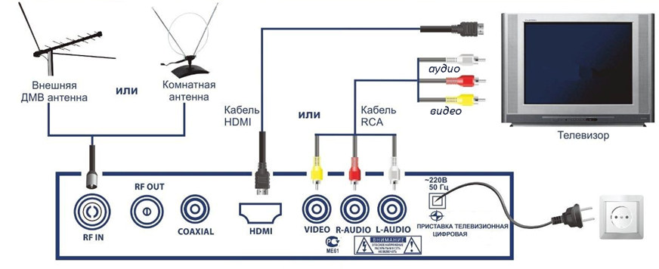 Рис. 6. Схема приема цифрового телевизионного сигнала  белый  красный  желтый  желтый  белый  красный  Для того чтобы настроить цифровые каналы на телевизоре после подключения к нему приставки Вам необходимо:  - На пульте телевизора нажмите кнопку «Меню».  - В открывшемся окне перейдите в меню настройки.  - В качестве страны выбрать Россию, если она не стоит по умолчанию.  - Выбрать стандарт сигнала. По умолчанию установлено  DTV-T / DTV-T2, то есть аналоговое и цифровое ТВ соответственно. Если оставить так, то телевизор будет искать и те и эти каналы. | - Вам будет предложено выполнить автоматическую или ручную настройку. Выберите «Автоматическую» и нажмите на пульте кнопку «ОК».  - В идеальных условиях должны настроиться 20 телевизионных каналов и 3 радиоканала в цифровом формате.  - Теперь необходимо подождать пока все доступные бесплатные и платные телеканалы будут обнаружены. По завершении поиска нажмите «Сохранить».  Цены в магазинах на TV-приставки в среднем составляют от 900 до  1500 рублей.  Приобрести оборудование можно в специализированных магазинах бытовой техники или отделениях ФГУП «Почта России».  ВНИМАНИЕ Прежде чем приобретать TV-приставку убедитесь, что она Вам действительно требуется.  Все интересующие Вас вопросы о цифровом телевидении Вы можете задать в центр консультационной поддержки Российской телевизионной и радиовещательной сети (РТРС) по бесплатному круглосуточному номеру федеральной линии: 8-800-220-2002, а также по телефону горячей линии в г. Иваново 8 (4932) 500-305.  Подробную информацию о «цифровом телевидении» можно найти и на специализированном сайте РТРС: ртрс.рф.  Социальная поддержка  Правительством Ивановской области предусмотрена социальная поддержка малоимущих семей и малоимущих одиноко проживающих граждан в виде компенсации затрат на приобретение пользовательского оборудования для подключения к цифровому телевизионному вещанию. Получателями адресной социальной помощи (далее – адресная помощь) являются граждане Российской Федерации и семьи, соответствующие одновременно следующим условиям:  1) проживающие на территории Ивановской области;  2) имеющие среднедушевой доход, не превышающий величину прожиточного минимума, установленного в Ивановской области в расчете на душу населения (в настоящее время - 9900 руб.);  3) приобретшие оборудование для подключения к цифровому телевизионному вещанию в период с 01.01.2018 по 31.08.2019.

